Урок мужества.

Учитель Курдубина Г.Н.

История праздника

История праздника День Победы, как хорошо известна, ведется с 9 мая 1945 года. Тогда в пригороде Берлина начальником штаба верховного главнокомандования генерал-фельдмаршалом В. Кейтелем от вермахта и заместителем Верховного главнокомандующего маршалом СССР Георгием Жуковым от Красной армии, и маршалом авиации Великобритании, А. Теддером от союзников, был подписан акт о безоговорочной и полной капитуляции вермахта.

Напомним, что Берлин был взят еще 2 мая, но немецкие войска оказывали ожесточенное сопротивление Красной армии еще более недели, прежде чем фашистским командованием, во избежание напрасного кровопролития было, наконец, принято решение о капитуляции.

Но еще до этого момента, Сталиным был подписан указ Президиума Верховного Совета СССР о том, что отныне 9 мая становится государственным праздником Днем Победы и объявляется выходным днем. В 6 часов утра по московскому времени, этот Указ по радио был зачитан диктором Левитаном.

Первый День Победы праздновался так, как, наверное, отмечалось очень мало праздников в истории СССР и России. Люди на улицах поздравляли друг друга, обнимались, целовались и плакали.

9 мая, вечером в Москве был дан Салют Победы, самый масштабный в истории СССР: из тысячи орудий было дано тридцать залпов.

Однако, выходным днем 9 мая оставалось лишь три года. В 1948 году о войне было велено забыть и все силы бросить на восстановление разрушенного войной народного хозяйства.

И лишь в 1965 году, уже в эпоху Брежнева, празднику было вновь воздано по заслугам. 9 мая вновь стал выходным, возобновились Парады, масштабные салюты во всех городах - Героях и чествования ветеранов.

За рубежом День Победы отмечается не 9, а 8 мая. Это связано с тем, что акт о капитуляции был подписан по центрально европейскому времени 8 мая 45-го года в 22 часа 43 минуты. Когда в Москве с ее двух часовой разницей во времени, уже наступило 9 мая.

Истерзанная войной Европа тоже отмечала День Победы искренне и всенародно. 9 мая 1945 года почти во всех европейских городах люди поздравляли друг друга и солдат - победителей.

В Лондоне, центром торжеств были Букингемский дворец и Трафальгарская площадь. Людей поздравляли король Георг VI и королева Елизавета. Уинстон Черчилль выступил с речью с балкона Букингемского дворца.

В США, есть целых два Дня Победы: V-E Day (День Победы в Европе) и V-J Day (День Победы над Японией).
Оба этих Дня Победы в 1945 году американцы отмечали с размахом, чествуя своих ветеранов и вспоминая, президента Франклина Делано Рузвельта, так много сделавшего для Победы и не дожившего до нее менее месяца (он умер 12 апреля 1945 г.)

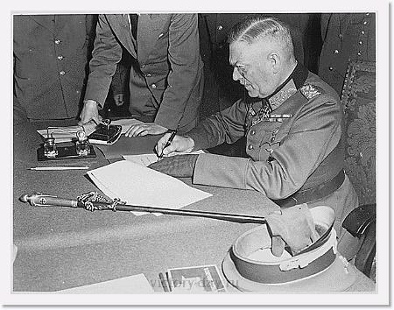

Поздравление ветеранам.

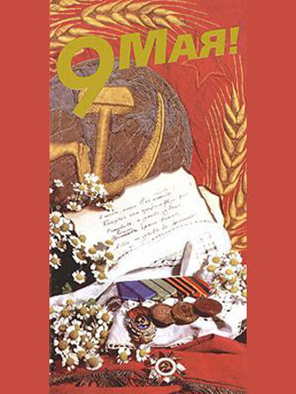

***
В этот светлый праздник Победы,
Мы помним, гордимся, чтим,
Память наших отцов и дедов,
И за мир их благодарим.
***
Пускай серебриться проседь,
Говорят морщины про возраст,
Вами прожита тяжкая осень!
Но это вам салютует город!
***
Подаренный мир сберегли мы
И будем беречь бесконечно.
Спасибо, за то, что смогли вы,
Нам даровать эту вечность.
***
Желаем вам, дорогие,
Чтоб болью не ныли раны!
Чтоб радовали вас родные!
Мы помним о Вас, ВЕТЕРАНЫ!

Праздничный Парад

Парад Победы в России - традиционно проводится на Красной Площади, в Москве. Кроме Москвы, 9 мая Парады проходят в других городах - героях бывшего СССР.

Первый Парад в честь Победы СССР в Великой Отечественной войне прошедшей 24 июня 1945 года на Красной площади.

Решение о проведении Парада Победы на Красной площади было принято Сталиным в середине мая 1945-го, практически сразу после разгрома последней оказывающей сопротивление группировки немецко-фашистских войск 13-го мая.

22 июня 1945г. газета "Правда" опубликовала приказ верховного главнокомандующего И.В. Сталина за № 370:
"В ознаменование Победы над Германией в Великой Отечественной войне назначаю 24 июня 1945 года в Москве на Красной площади Парад войск Действующей армии, Военно-Морского Флота и Московского гарнизона — Парад Победы. На Парад вывести: сводные полки фронтов, сводный полк наркомата обороны, сводный полк Военно-морского Флота, военные академии, военные училища и войска Московского гарнизона. Парад Победы принять моему заместителю Маршалу Советского Союза Жукову. Командовать Парадом Победы Маршалу Советского Союза Рокоссовскому.

Первый Парад Победы готовили очень тщательно. По воспоминаниям ветеранов, репетиции проходили полтора месяца. Солдат и офицеров, за четыре года привыкших ползать по-пластунски и передвигаться короткими перебежками, нужно было научить чеканить шаг с частотой 120 шагов в минуту.
Сначала на асфальте начертили полоски по длине шага, а потом даже натянули веревочки, помогавшие задавать высоту шага. Сапоги покрыли специальным лаком, в котором как в зеркале отражалось небо, а на подошвы прибили металлические пластины, помогавшие чеканить шаг.

Начался Парад в десять часов утра, почти все это время лил дождь, временами переходящий в ливень, что зафиксировали кадры кинохроники. Участвовало в Параде около сорока тысяч человек. Жуков и Рокоссовский выехали на Красную площадь на белом и вороном конях соответственно. Сам Иосиф Виссарионович с трибуны Мавзолея Ленина лишь наблюдал за Парадом. Сталин стоял на трибуне мавзолея слева, уступив середину фронтовым генералам - победителям. На трибуне также присутствовали Калинин, Молотов, Будённый, Ворошилов и другие члены Политбюро ЦК КПСС.

Жуков "принял" Парад у Рокоссовского, вместе с ним проскакал вдоль бойцов, выстроенных в шеренги и приветствовавших их троекратным "ура", затем поднялся на трибуну Мавзолея и зачитал приветственную речь, посвященную победе СССР над фашистской Германие

По Красной площади торжественно прошагали сводные полки фронтов: Карельского, Ленинградского, 1-го Прибалтийского, 3-го, 2-го и 1-го Белорусских, 1-го, 4-го, 2-го и 3-го Украинских, сводный полк Военно-Морского Флота. В составе полка 1-го Белорусского фронта особой колонной прошли представители Войска Польского. Впереди марширующих колонн фронтов шли командующие фронтами и армиями с шашками наголо. Знамена соединений несли Герои Советского Союза и другие орденоносцы.

За ними двигалась колонна солдат особого батальона из числа героев Советского Союза и других особо отличившихся в боях солдат. Они несли знамена и штандарты поверженной фашистской Германии, которые бросили к подножью Мавзолея и подожгли.

Далее по Красной площади прошли части Московского гарнизона, затем проскакали кавалеристы, проехали легендарные тачанки, проследовали соединения ПВО, артиллерия, мотоциклисты, легкие бронемашины и тяжелые танки. В небе пронеслись самолеты, пилотируемые прославленными асами.

Параду Победы посвящён одноимённый фильм Ефима Учителя, снятый в 1945 году, один из первых цветных фильмов в СССР.

В 1948 года традиция проведения праздничных парадов на Красной площади была прервана и возобновилась с былой силой и пышностью лишь в юбилейный год 20-ти летия Победы - в 1965 году.
После распада Советского Союза парады в День Победы на некоторое время опять прекратились. Возродились они вновь лишь в юбилейном 1995 году, когда в Москве прошли сразу два парада: первый (пеший) на Красной площади и второй (с участием техники) на мемориальном комплексе Поклонная гора.
С того момента парады Победы на Красной площади проходят каждый год, правда, боевая техника в них уже не участвует.

Распахнул нам ликующий май
Все сердца для любви несказанной.
Только что отгремел Первомай,
День Победы пришёл долгожданный.

Победителей чувствуем мы.
Пред седой поредевшей колонной
Расступаемся, дарим цветы,
На героев глядим восхищенно.

"Поздравляем! - кричим им. - Ура!"
Но идут старики молчаливо.
Им не громкая слава нужна,
А сердечное наше "спасибо".

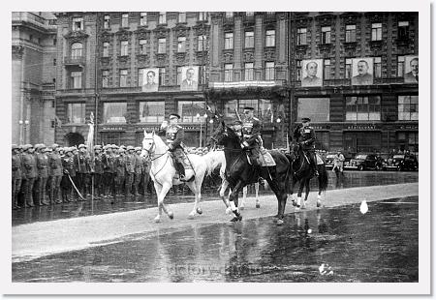

День Победы - праздник всей страны.
Духовой оркестр играет марши.
День Победы - праздник седины
Наших прадедов, дедов и кто помладше...
Даже тех, кто не видал войны -
Но ее крылом задет был каждый, -
Поздравляем с Днем Победы мы!
Этот день - для всей России важный!

9 мая День Победы

9 мая День Победы советского народа в Великой Отечественной войне 1941-1945 годов над фашисткой Германией. Один из дней воинской славы России. 9 мая Нерабочий день в России.

1418 дней продолжалась одна из самых кровопролитных войн. Вторая мировая унесла более 60 миллионов жизней, половина погибших – жители бывшего Советского Союза.

Первый парад Победы на Красной площади состоялся 24 июня 1945 года. Специально к этому дню для 12 тысяч его участников всего за месяц сшили по индивидуальному заказу парадную форму и обувь. Тщательно к параду готовилась и техника: машины проверяли специалисты заводов-производителей, а все баки с горючим были опломбированы.

В Москву из Берлина доставили знамя Победы. Им стал четырежды простреленный в боях стяг 150-ой стрелковой дивизии. По воспоминаниям маршала Жукова, идея проведения Парада принадлежала Сталину – это он предложил в честь победы над фашистской Германией на Красной площади устроить торжественное шествие войск и проезд военной техники.

Затем широко 9 мая День Победы был отпразднован в СССР лишь спустя 20 лет. В том же юбилейном 1965 году 9 мая День Победы стал нерабочим.

После распада СССР некоторое время парады в День Победы не проводились, возобновили этот ритуал в юбилейном 1995 году. Тогда в Москве прошли два парада: на Красной площади (в пешем строю) и на Поклонной горе (с участием войск и боевой техники). С тех пор парады на Красной площади проходят ежегодно.

9 мая традиционно встречаются фронтовики, возлагаются венки к памятникам Славы и воинской доблести, гремит праздничный салют.

